4. Wochenplan 9a (23.11 – 29.11.)
*-Aufgaben sind freiwillig ---- 2. HÜ 28.11.22. ---- 2. KA am 12.12.22

Mindestens zu bearbeitende Aufgaben
Mi 23.11. | Besprechung 3. Wochenplan
Hausaufgabe bis Fr 25.11. | I und Üben für Hausaufgabenüberprüfung
Fr 18.11.22 | Besprechen der Hausaufgaben und II
Hausaufgabe bis Mo 28.11. | II fertig und Übungen für Hausaufgabenüberprüfung
Mo | Hausaufgabenüberprüfung + neues Thema
Hausaufgabe bis Mi | III, IV und V fertig

Aufgabenstellungen der HÜ am 28.11.22.
- LGS aufstellen und lösen
Zwei Zahlen sind gesucht:…  Übungsaufgaben:  3. Wochenplan V, VI und VII | ODER | Wie viele … (Tierart 1) und wie viele (Tierart 2) hat der Bauer? Stelle das LGS auf und löse es.  Übungsaufgaben:  S. 34 Nr. 6 und Bettermarks:

- Ähnlichkeit
Übungsaufgaben: S. 64 Nr. 2 - 4 und AH S. 16 Nr. 6 und

- Zentrischen Streckung
Konstuiere das Bildviereck A`B`C`D` des Vielecks ABCD bei der zentrischen Streckumg mit Z als Streckzentrum und dem Streckfaktor k = …  Übungsaufgaben:  Buch S. 69 Nr. 3 und 4 (2. Wochenplan) | ODER | Entscheide, ob Figur 1 die Bildfigur von Figur 2 bei einer zentrischen Streckung sein kann. Begründe.  Übungsaufgaben:  S. 70 Nr. 10 und S. 71 Nr. 11 (3. Wochenplan)

- Eine Überraschungs – Aufgabe aus Bettermarks

BEI MULTIPLE-CHOICE-AUFGABEN GILT:
+ 1 Punkt für richtiges Kreuz
-2 Punkte für falsches Kreuz

Thema C- Ähnlichkeit

I Ergänze die folgende Tabelle:
 | Seite c | Höhe h_{c} | Flächeninhalt | Ähnlichkeitsfaktor | Flächeninhalsverhältnis
Dreieck 1 | 4 cm |  | 36 cm² | K =
Dreieck 2 | 6 cm |  |  | K =

Hilfe: AH S. 16 und Flächeninhalt eines Dreiecks A_{D} = 0,5 ∙ c $∙$h_{c}

Thema D – Zentrische Streckung

II a) Konstruiere das Bild des Dreiecks ABC bei der zentrischen Streckung mit dem angegebenen Zentrum Z und k$=\frac{1}{4}$ als Streckfaktor. ( gerne auch mit Geogebra www.geogebra.org - Anleitung bei WWschool)
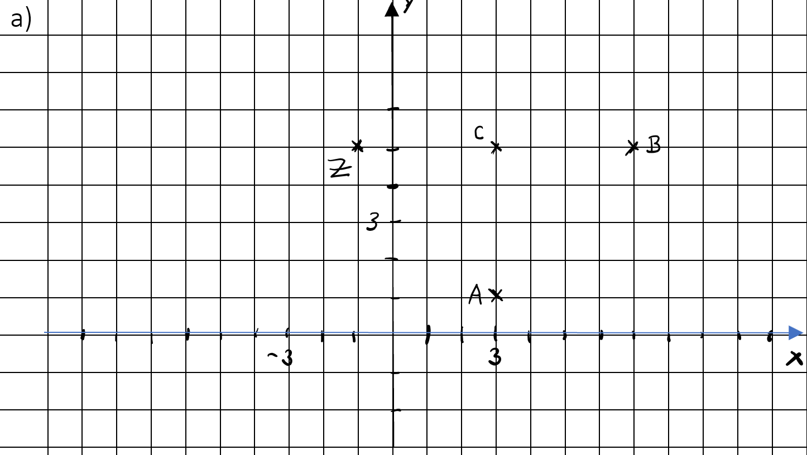

b) Konstruiere das Bild des Dreiecks ABC bei der zentrischen Streckung mit dem angegebenen Zentrum Z und k$=4$ als Streckfaktor. ( gerne auch mit Geogebra: Anleitung bei WWschool)
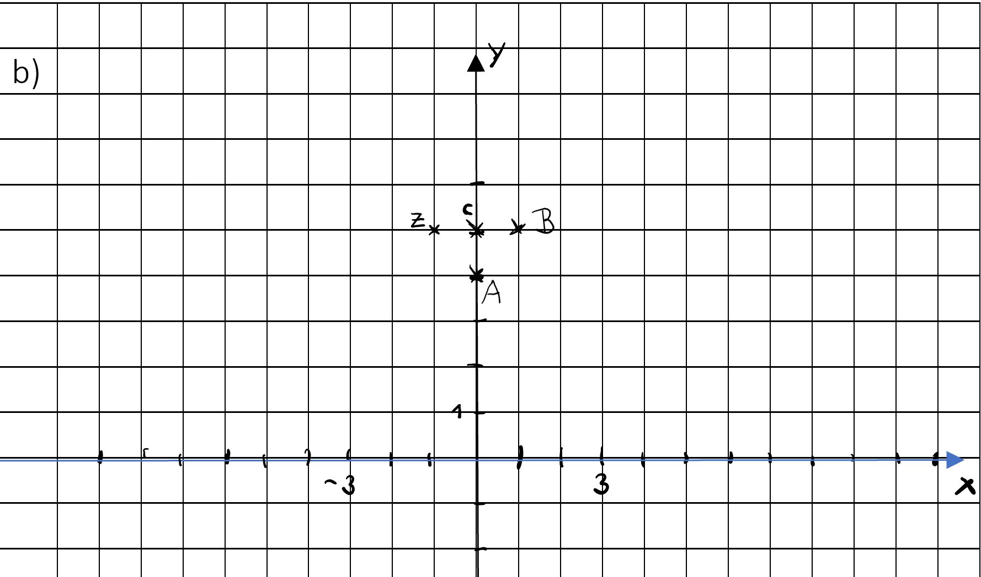
- Bearbeite im Buch S. 71 Nr. 14
Hilfe: vorherige Übungen a) und b)

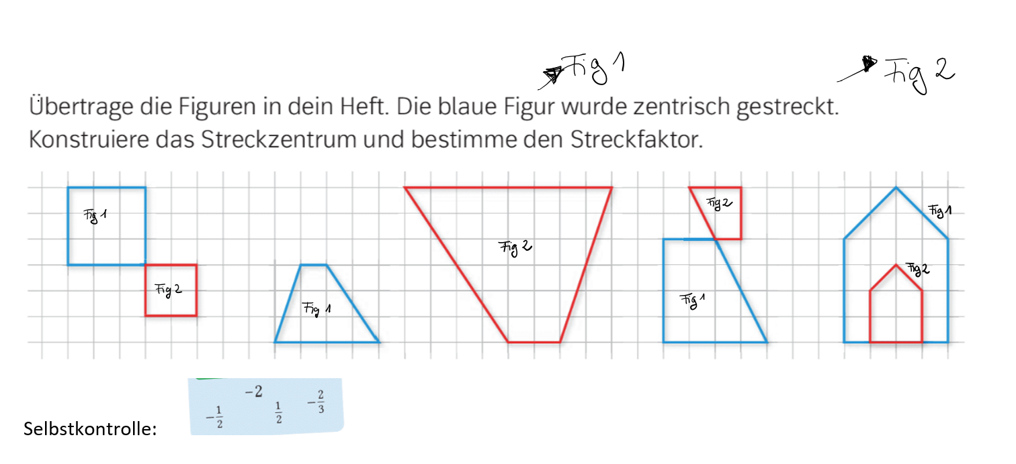
- In welchen Fällen wird die Bildfigur verkleinert? Kreuze zutreffendes an:
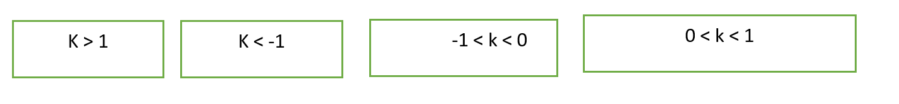

Hilfe:
ZENTRISCH STRECKEN MIT NEGATIVEM k (k < 0)
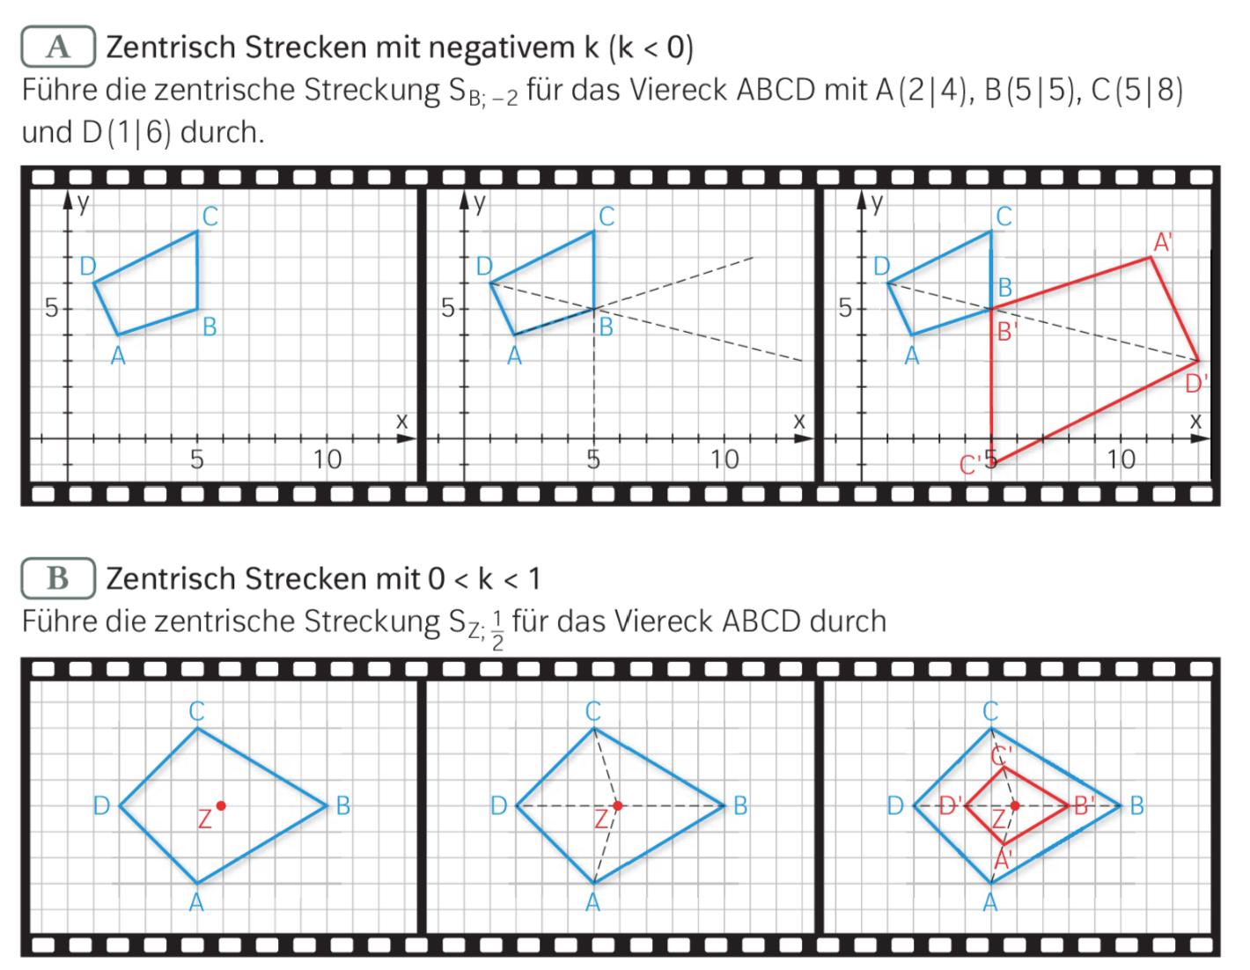
Streckzentrum B und k = - 2

ZENTRISCH STRECKEN MIT 0 < k < 1 Streckzentrum Z und k = ½

Thema E – Ähnlichkeitssatz für Dreiecke

III

Gegeben ist ein Dreieck ABC. mit α = 19° und β = 107° und c = 5cm.

Bestimme rechnerisch den dritten Winkel γ. (Tipp: α+ β + γ = 180°).

Zeichne das Dreieck ABC.

Gegeben ist ein Dreieck DEF mit δ= 54° und ε= 107° und f = 5cm. Bestimme rechnerisch den dritten Winkel ζ . (Tipp: ζ = Zeta ) .

Zeichne das Dreieck DEF.

Entscheide, ob die beiden Dreiecke zueinander ähnlich sind. Falls das zutrifft, stelle die Gleichung für die Längenverhältnisse entsprechender Seiten auf.
Hilfe zu a) – d)  Markiere in den folgenden Skizzen (!) was gegeben ist und zeichne dann.  Die Längen der Seiten a,b,c,d,e,f kannst du frei wählen. Nur die Winkel sind vorgegeben.  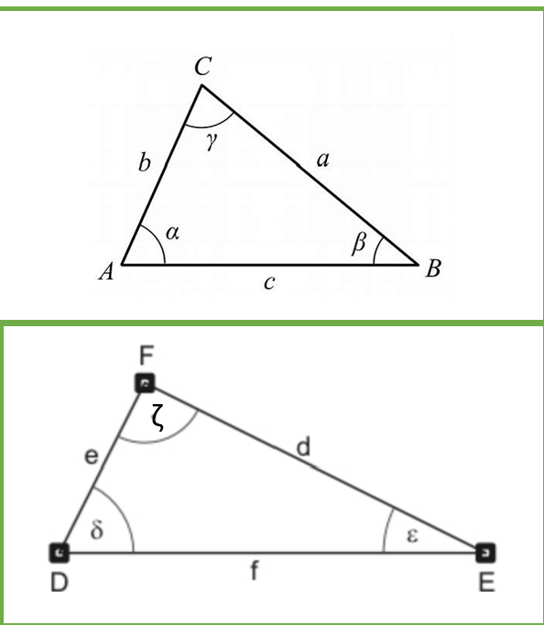 | Hilfe zu e):  Markiere auf deinen Zeichnungen gleich große Winkel in der gleichen Farbe.  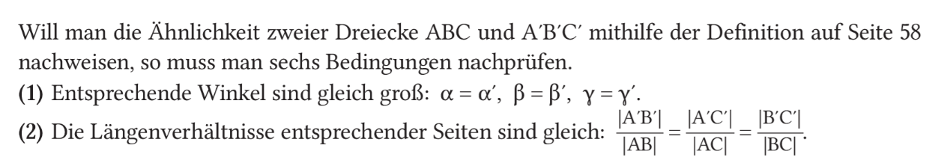

IV

Gegeben ist ein Dreieck ABC. mit α = 37° und β = 110° und c = 10cm. Bestimme rechnerisch den dritten Winkel γ.

Zeichne das Dreieck ABC.

Gegeben ist ein Dreieck A`B`C` mit β*= 33° und α* = 110° und c` = 10cm. Bestimme rechnerisch den dritten Winkel γ*.

Zeichne das Dreieck A`B`C`.

Entscheide, ob die beiden Dreiecke zueinander ähnlich sind. Falls das zutrifft, stelle die Gleichung für die Längenverhältnisse entsprechender Seiten auf.
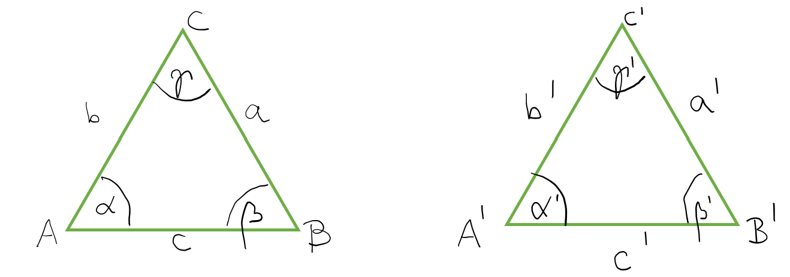

Hilfe: voherige Aufgabe. Markiere auf den folgenden Skizzen gleiche Winkel in der gleichen Farbe.

V Bearbeite im Buch S. 75 Nr. 2. a) – d). Beginne mit b) und d)!

Hilfe:2b entspricht IV und 2d entspricht III
Selbstkontrolle: Zwei Dreiecke sind nicht ähnlich zueinander. Lösung 2b: 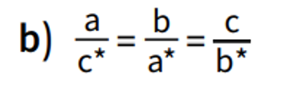
THEMA F – Ähnlichkeit von beliebigen Figuren

